

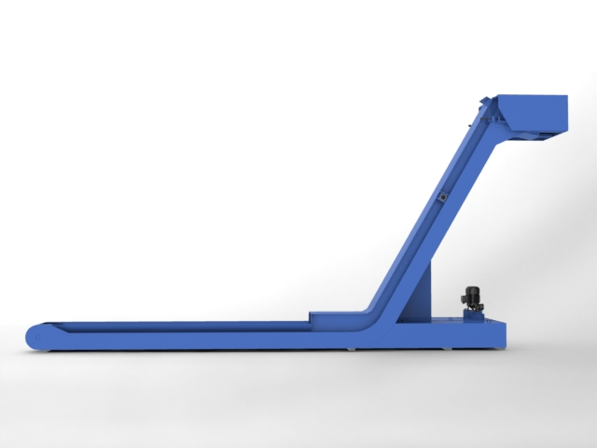
Тип корпуса конвейера :
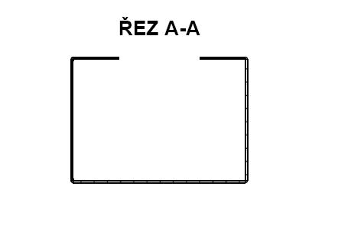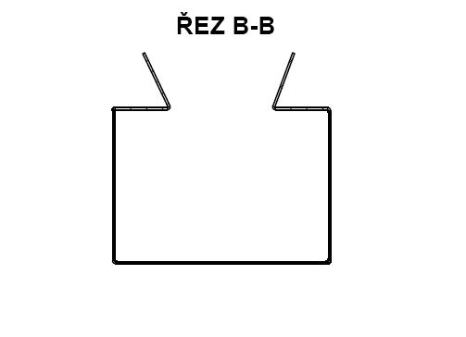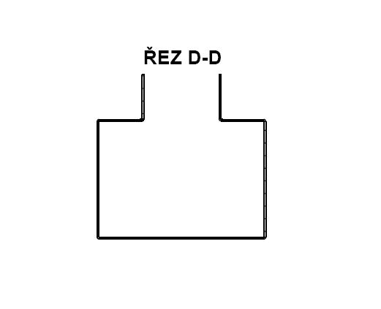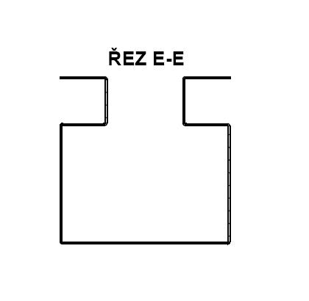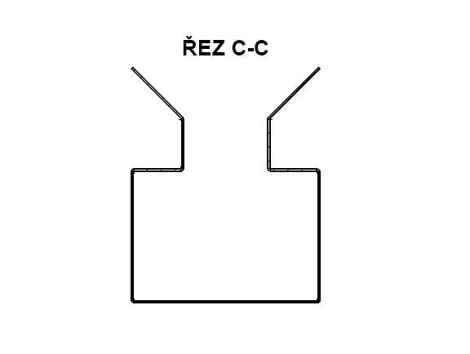

Рабочая ширина pracovní plochy

1

Ширина корпуса

Заказчик :
Потребитель:число штук:

Время эксплуатации :
односменная работа плановое время эксплуатации час/день
круглосуточная работа


Место установки транспортера :
в машине : рядом с машиной : за машины : под машиной :

Тип машины :
токарный станок фрезерный станок сверлильный станок расточный станок
обрабатывающий центршлифовальный станокпильный станок лазер
прессы другие

Обрабатываемый материал :
Обычная сталь высоколегированная сталь закаленная сталь чугун

комбинация материалов ? да нет

цветные металлы жаростойкая сталь пластмасса другое

Конфигурация транспортируемых материалов все измерения дольжны быть указаны в мм
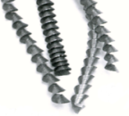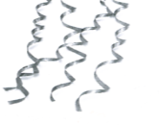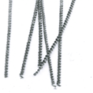
Непрерывное стружки
макс. Ø мин. Ø

макс.длина мин.длина

количество в %

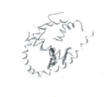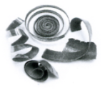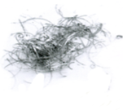
Разчлененное стружки
макс.длина Х высота Х ширина

мин.длина Х высота Х ширина

количество в %

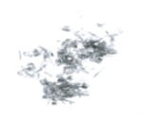
Элементарные стружки
макс.длина Х высота Х ширина

мин.длина Х высота Х ширина

количество в %

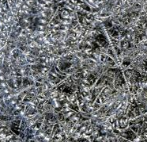
Комок стружек
макс. Ø мин. Ø

макс.длина мин.длина

количество в %

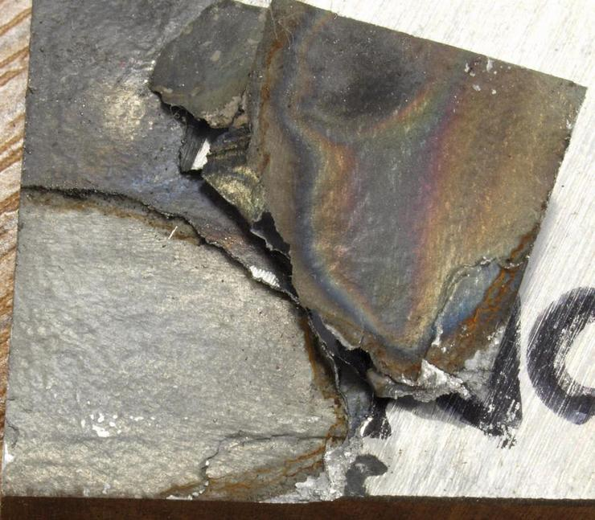
Окалина
макс.длинаХ высота Х ширина

мин.длина Х высота Х ширина

количество в %

Иначе
(описать)

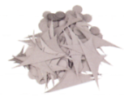
Обрезки
макс.длина Х высота Х ширина
мин.длина Х высота Х ширина

количество в %

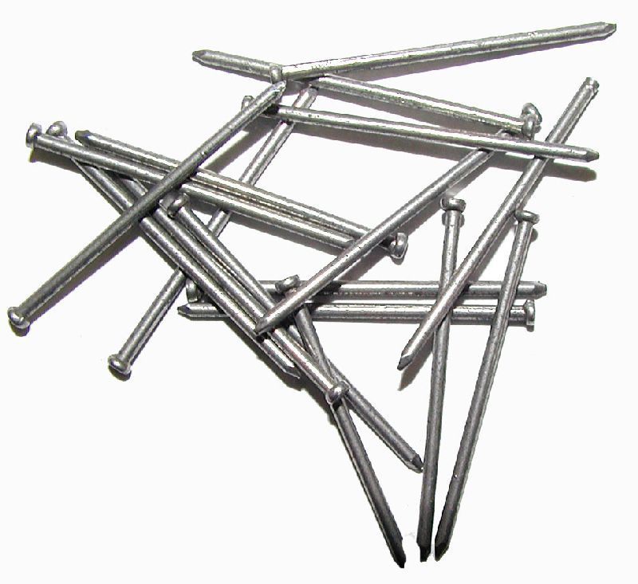
Штучный материал
макс.длина Х высота Х ширина

мин.длина Х высота Х ширина

количество в %

Количество транспортируемых материалов:
кг/чась m³ / час

Данные к штучному материалу и обрезкам
Температура °C Вес кг

Редуктор : слева : справа : защита от перегрузки :
напражение: V частота : Hz выключатель безопоасности :
система : IP54 иначе :

Сборный бак охлаждающей эмульсии :

Установка бака : впереди: позади: влево: направо:
из нижней части:
ёмкость бака : проточность:

Насос : да : нет :
Скорость потока : л/мин.
Давление : бар

Вид охлаждающей эмульсии:
Macлo :
Эмульсия :

